PRESSMEDDELANDE KARLSKRONA 2025-03-14
MUSIC MASTERS Karlskrona kammarmusikförening presenterar:
SÖNDAGEN 23 MARS KL. 16
I FREDRIKSKYRKAN, STORTORGET
ENSEMBLE BARABAROCK
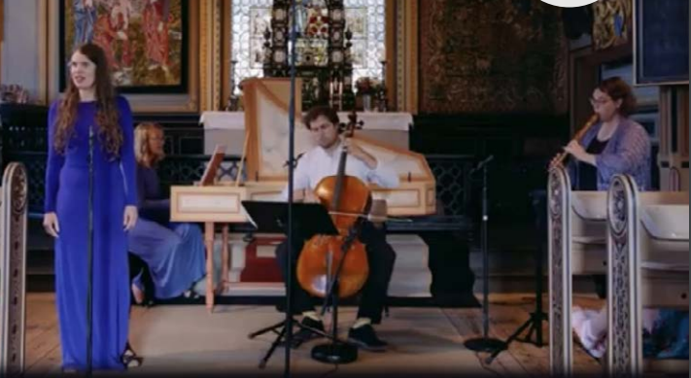
DANCING IN THE STREETS OF LONDON!
I detta program tas vi med på en resa genom den engelska barockmusikens hjärta och som bjuder på verk av två av tidens mest framstående kompositörer: Henry Purcell och Georg Friedrich Händel. Konserten innehåller varierade musikaliska uttryck i form av såväl instrumentalmusik som sång och dans. Lyssnarna får lära känna ikoniska stycken från barockens guldålder, samt stifta bekantskap med mindre kända men lika fascinerande kompositörer: Johann Christoph Pepusch, som en gång arbetade sida vid sida med Händel, och Giovanni Bononcini, som var Händels största rival under sin tid i London.
”Ensemble Barabarock” bildades i Stockholm 2021. Den har fyra medlemmar: Emma Fagerström, sopran, Yael Tishler, blockflöjter, Kerstin Baldwin Sterner, cembalo och Johannes Rydén, barockcello.
Repertoaren är både vokal och instrumental och sträcker sig över två århundraden, från 1600– till 1700-talet. Ensemblen framför ofta musik från välbekanta kompositörer som G. F. Händel, J. S. Bach och Vivaldi, men den besjälas även av en stark vilja att sprida kännedom om mindre kända barocktonsättare.
”Vi ser fram emot att dela denna musikaliska resa med er, och tillsammans utforska det sprudlande musiklivet som präglade London under barocken. Varmt välkomna till en konsert fylld av musik, dans och historiska möten!”
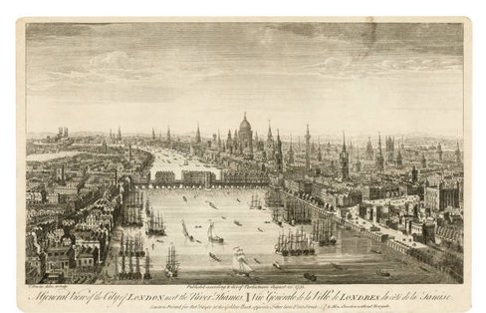

Biljettpris: Medlem 150 kr, icke medlem 200 kr, barn och ungdom under 25 år gratis. Biljetter säljs på Nortic, Karlskrona turistbyrå, samt i kyrkan fr.o.m. 1 tim. innan konserten. Mer information finns på: www.kammarmusik.se
Alexandra Gävert, ordförande/konstnärlig ledare, 0739-320663, pianoskola@me.com
Rolf Johansson, vice ordförande, 072-97 97 508, pinanfan@outlook.com
Ulla Sandell, sekreterare, 0709-658442, ulla.sandell@hotmail.com
För Music Masters Rolf Johansson

